**Nama : Elvy Rahmatillah Imami**

**NIM/ Kelas : L200170041/ B**

MODUL 2

1. Masuk direktori kerja OS
2. Melihat isi direktori OS
3. Mengetikkan setpath untuk mengatur lingkungan kerja(‘path’) selama praktikum.
4. Masuk ke direktori kerja lab 2

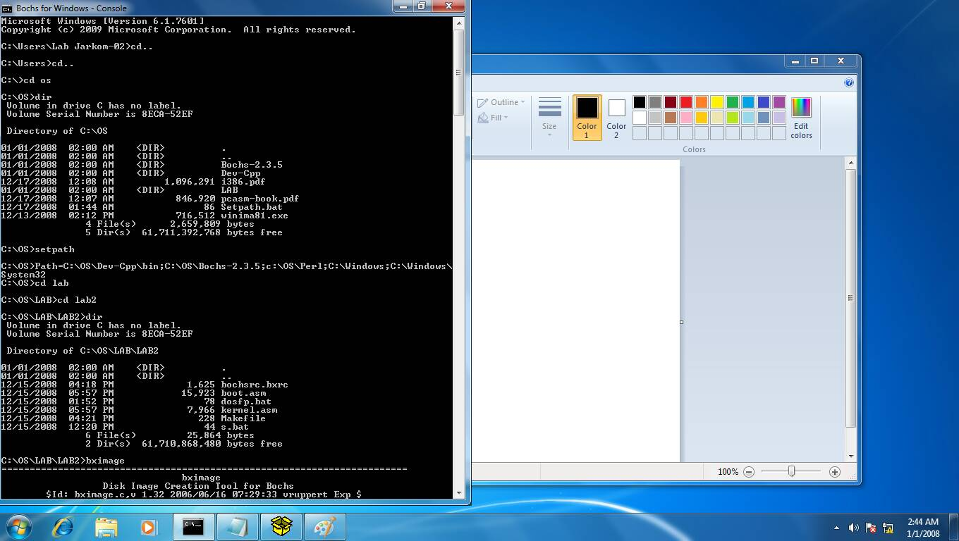

1. Menjalankan bximange untuk membuat floppya image
2. Memilih fd untuk membuat floppya image
3. Menamai nya floppya.img
4. Melihat direktori apakah floppya.img sudah ada
5. Ketikkan dosFp maka akan muncul display bochs

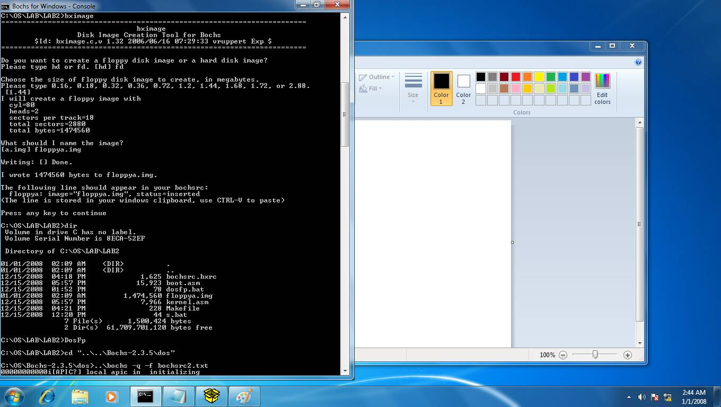

1. Mengatur lokasi file image floppya,img yg terdapatpada direktori kerja lab2
2. Ketikkan A:>Format B: /S untuk memformat floppya.img
3. Ketikkan S untuk melakukan proses boot dengan disk boot yang berasal dari file floppya.img

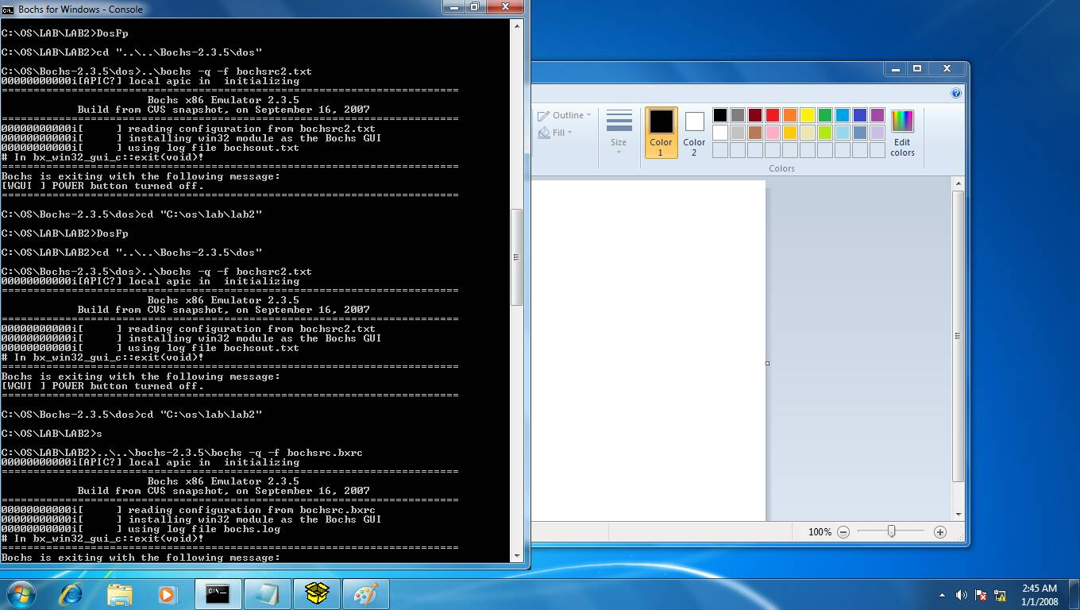

1. Ketikkan make fp.disk untuk melakukan komplikasiterhadap source code progam boot.asm
2. Ketikkan S bootloader telah berubah dan telah menggunakan progam bootstrap-loader tetapi boot gagal karena tidak ada kernel.bin pada floppya.img
3. Ketikkan notepad boot.asm dan mencari teks loading kernel dan merubah baris belakang variabel msgLoading
4. Mengganti kata-kata error press any key to reboot yang di simpan pada variabel msgfailure
5. Simpan file boot.asm dan pndah ke direktori kerja pada comment promt
6. Ketikkan make fp.disk untuk melakukan komplikasi
7. Lalu ketikkan S maka yang di tampilkan pada layar adalah kata-kata yang telah di sunting tadi
8. Ketikkan make kernel untuk melakukan kompilasi untuk menghasilkan file kernel.bin

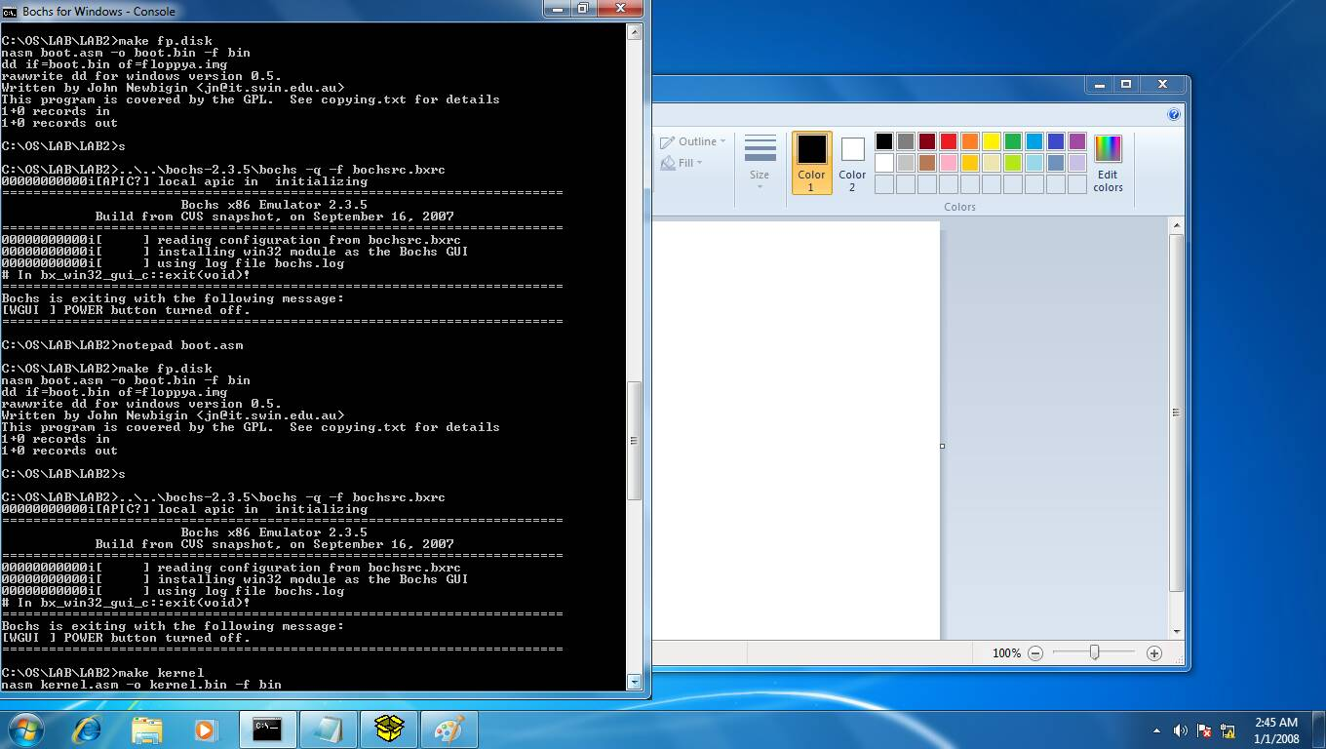

1. Melihat direktori kerja menggunakan perintah dir apakah terdapat tambahan file baru yaitu kernel.bin
2. Memindahkan file kernel.bin ke dalam floppya.img
3. Ketikkan S pada comment promt maka akan muncul display tadi dan terdapat tambahan welcome to my kernel ver 0.01 my kernels karena di floppya.img sudah terdapat file kernel.bin
4. Ketikkan notepad kernel.asm untuk memodifikasi file kernel.asm
5. Sunting teks welcoe to my kernel mejadi belajar membuat kernel
6. Sompan file kernel.asm
7. Memindahkan file kernel.bin ke dalam floppya.img
8. Ketikkan S pada comment prompt maka akan muncul display seperti tadi namun kata welcome to my kernel akan berubah menjadi belajar membuat kernel seperti telah yang di sunting tadi

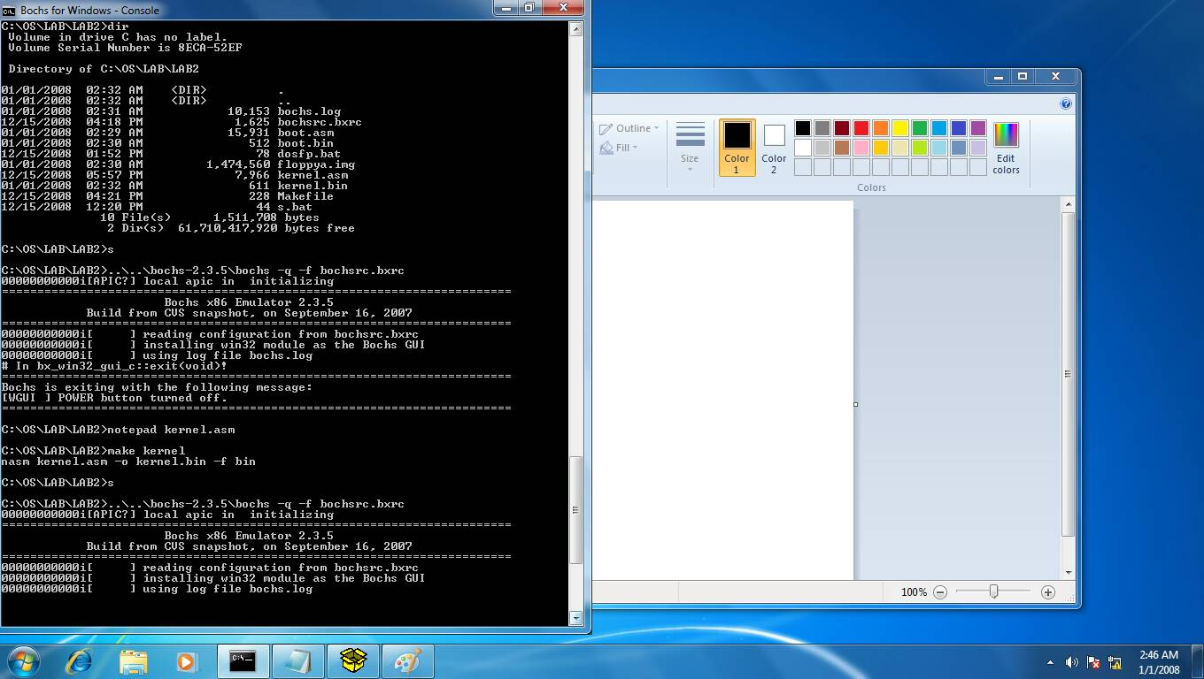

1. Seperti pada gambar di atas

